**Домашнє завдання**

**Тема 17**

## **Тестування API. JSON. REST**

***Рівень 1***

1. ***В Google docs створи 5 тест-кейсів для функціонального тестування сайту*** [***https://automoto.ua/uk/***](https://automoto.ua/uk/) ***(5 найбільш пріоритетних тестів). Посилання на документ додай до ЛМС.***

Тест кейси завела в TestRail (детальний звіт додан в папку в форматі PDF)

***2. За допомогою*** [***https://reqbin.com/***](https://reqbin.com/) ***протестуй******наступні методи API*** [***Reqres***](https://reqres.in/)***:***

* ***LIST USERS***
* ***SINGLE USER***
* ***CREATE***
* ***UPDATE (PUT)***
* ***UPDATE (PATCH)***
* ***DELETE***
* ***REGISTER - SUCCESSFUL***
* ***LOGIN - SUCCESSFUL***

***Створи документ, в якому у довільному форматі, але зі скриншотами, опиши знайдені баги. Документ додай до LMS.***

LIST USERS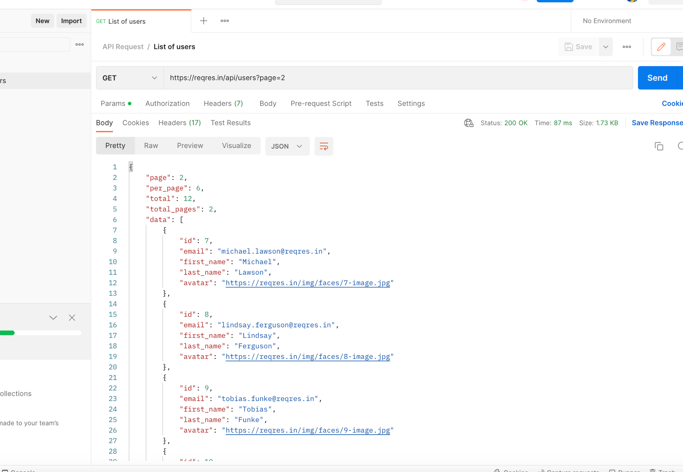

SINGLE USER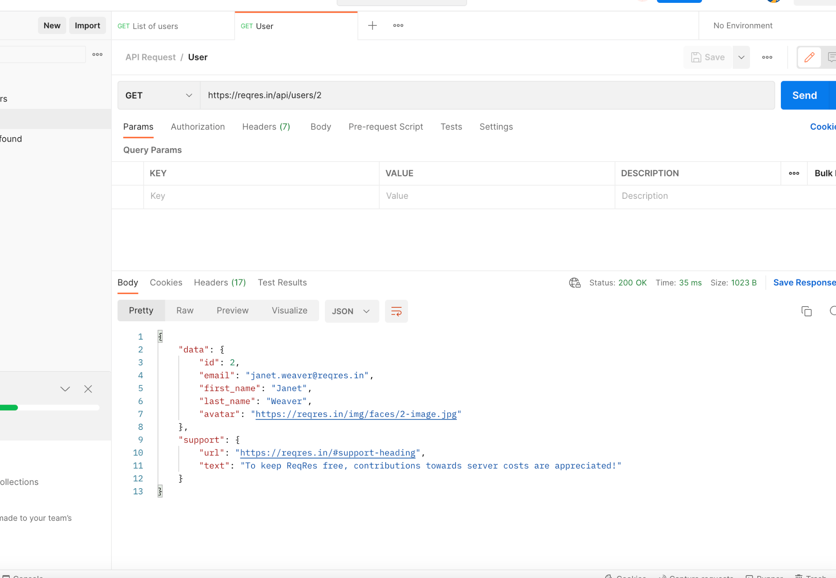

Single user not found bug

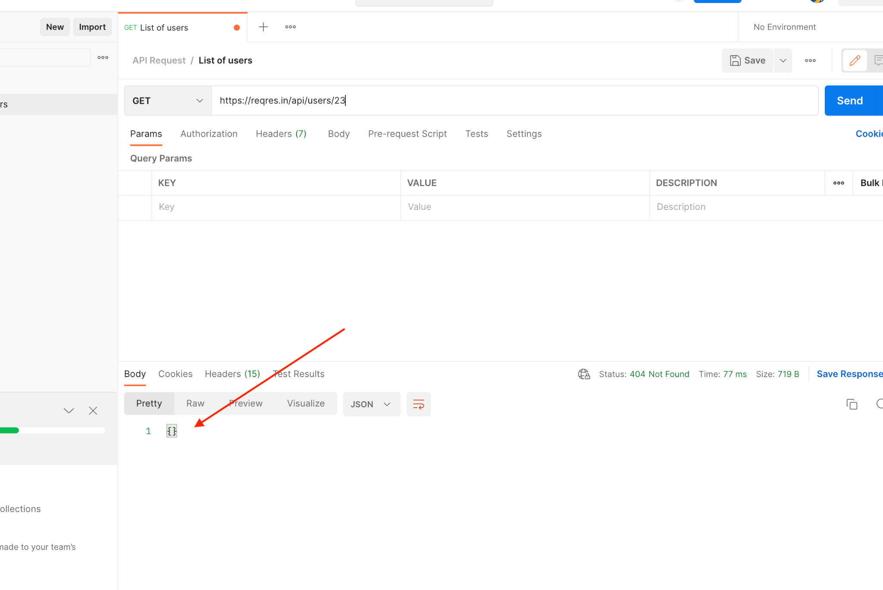

Запит на неіснуючого користувача відображає помилку 404 без data (message: user not found)

CREATE

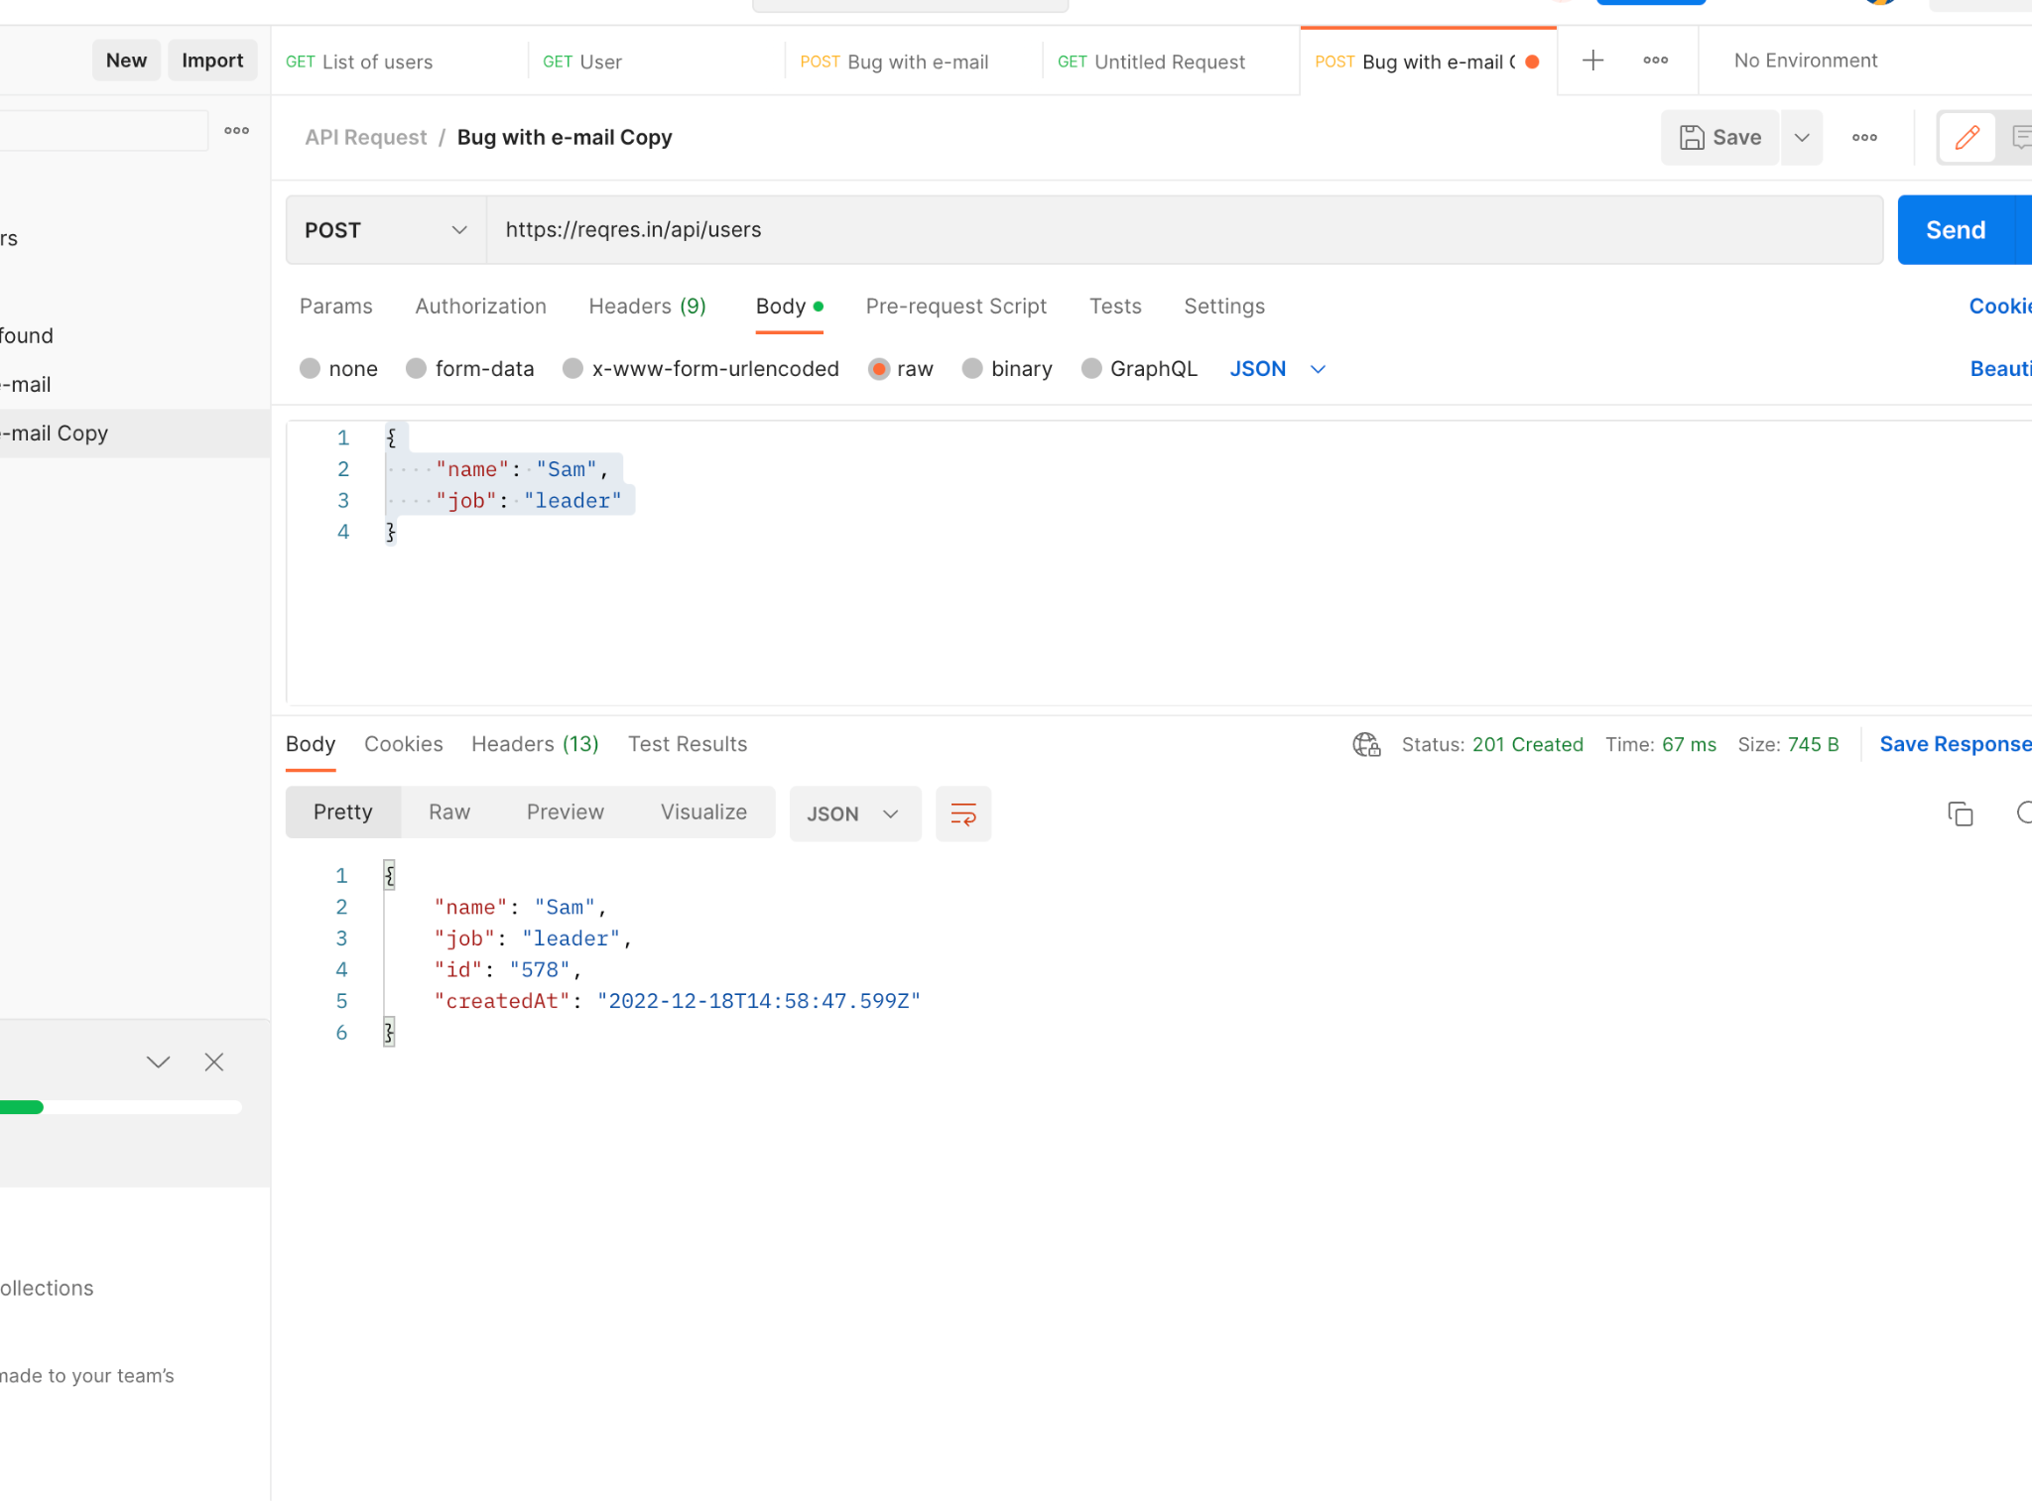

Create Bug with a name and e-mail

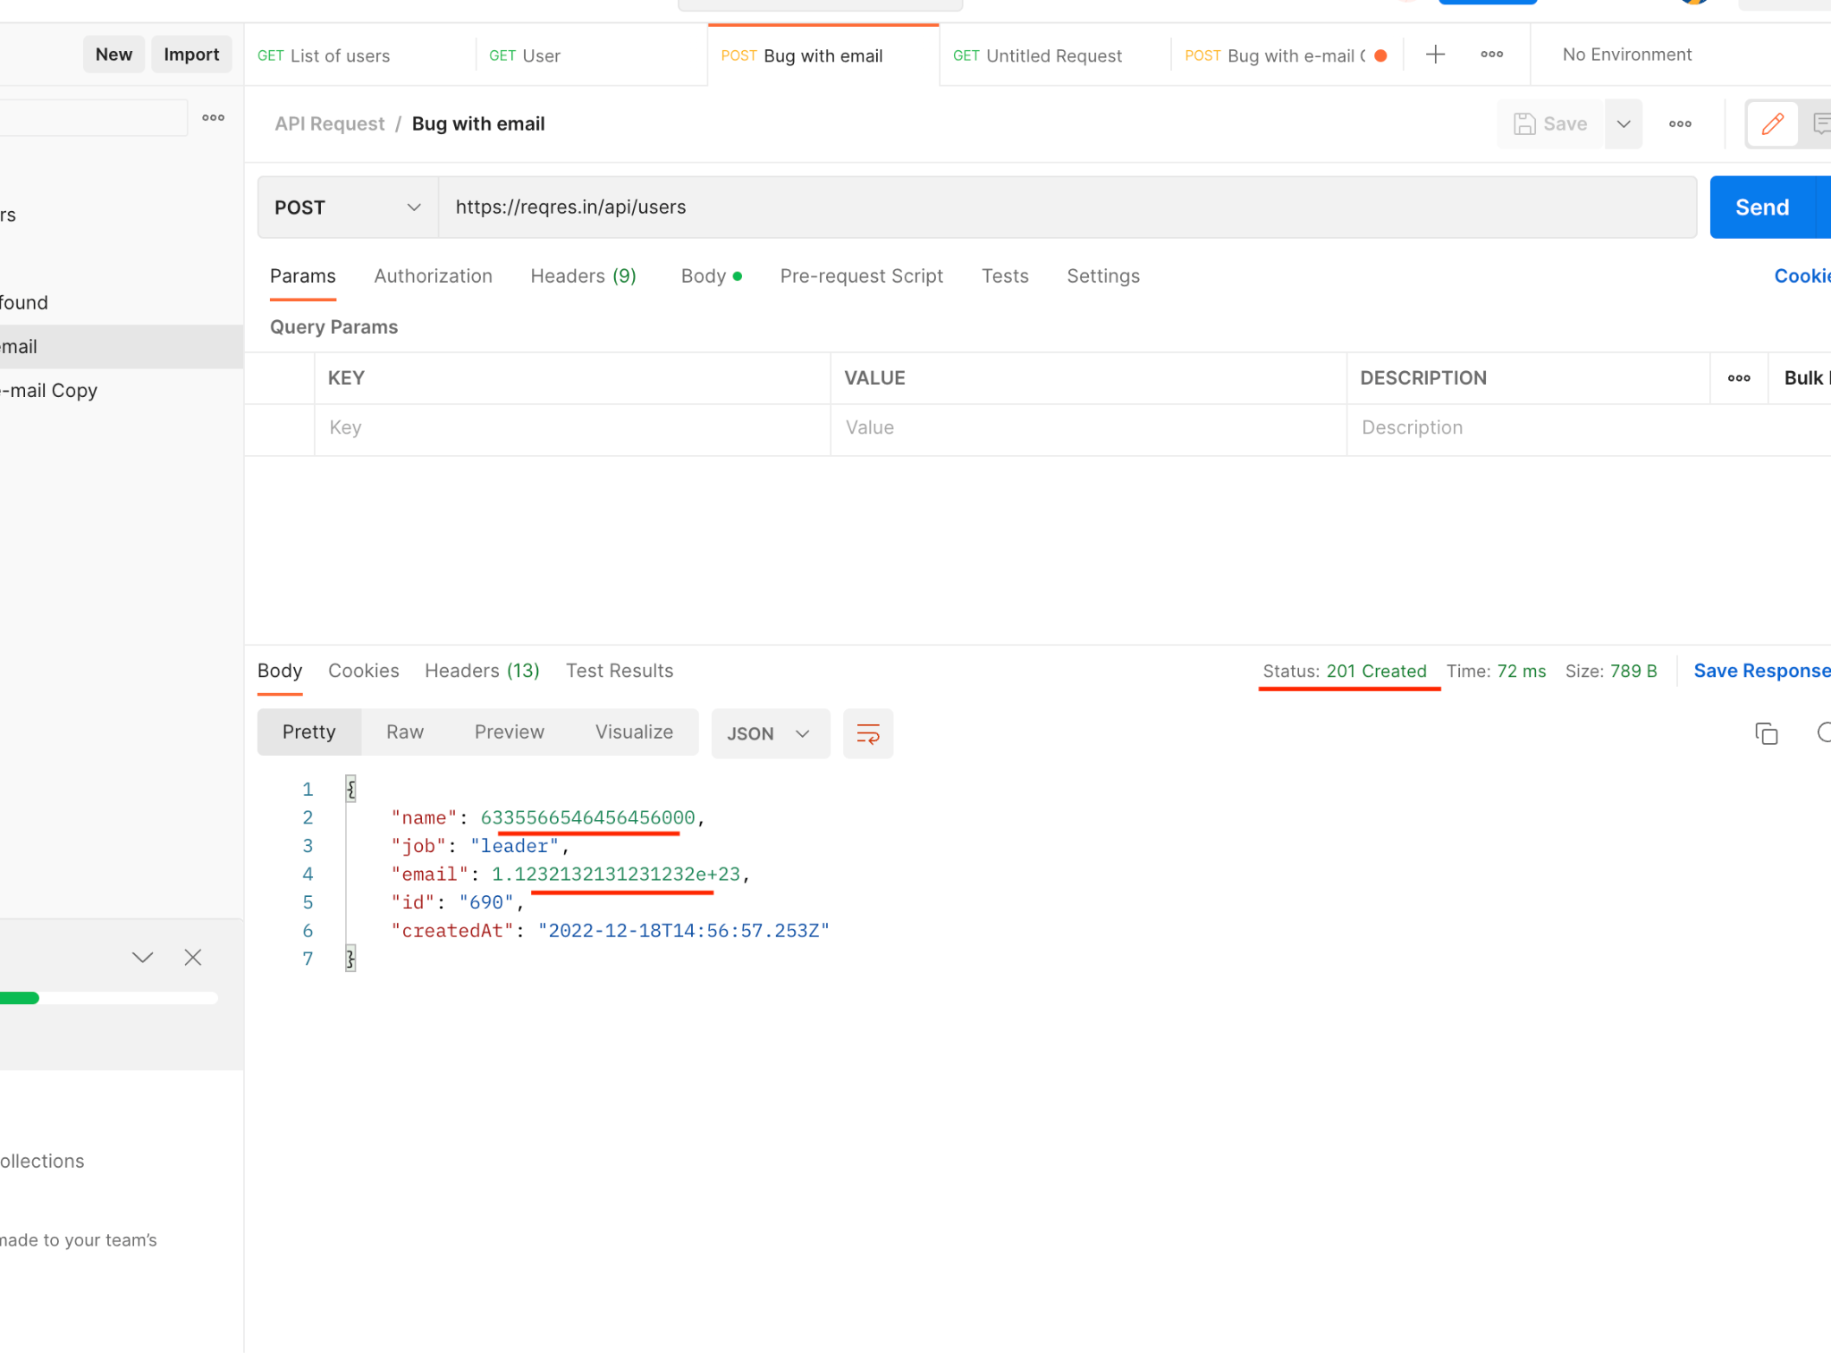

Сервер створив користувача з невалідними значеннями (ім’я не має бути прийняте у цифровому форматі, e-mail має бути реальним зі суворо визначеними реквізитами)

UPDATE (PUT)

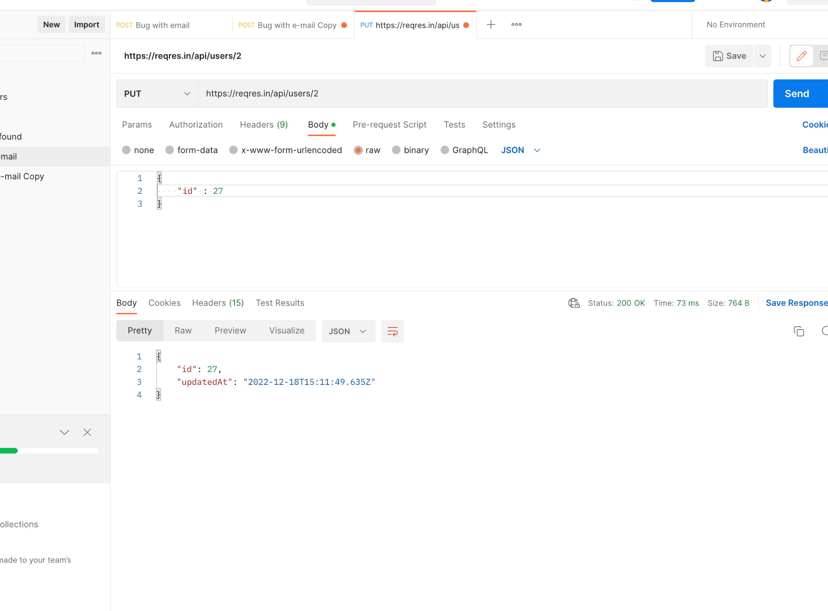

Bug with Update PUT

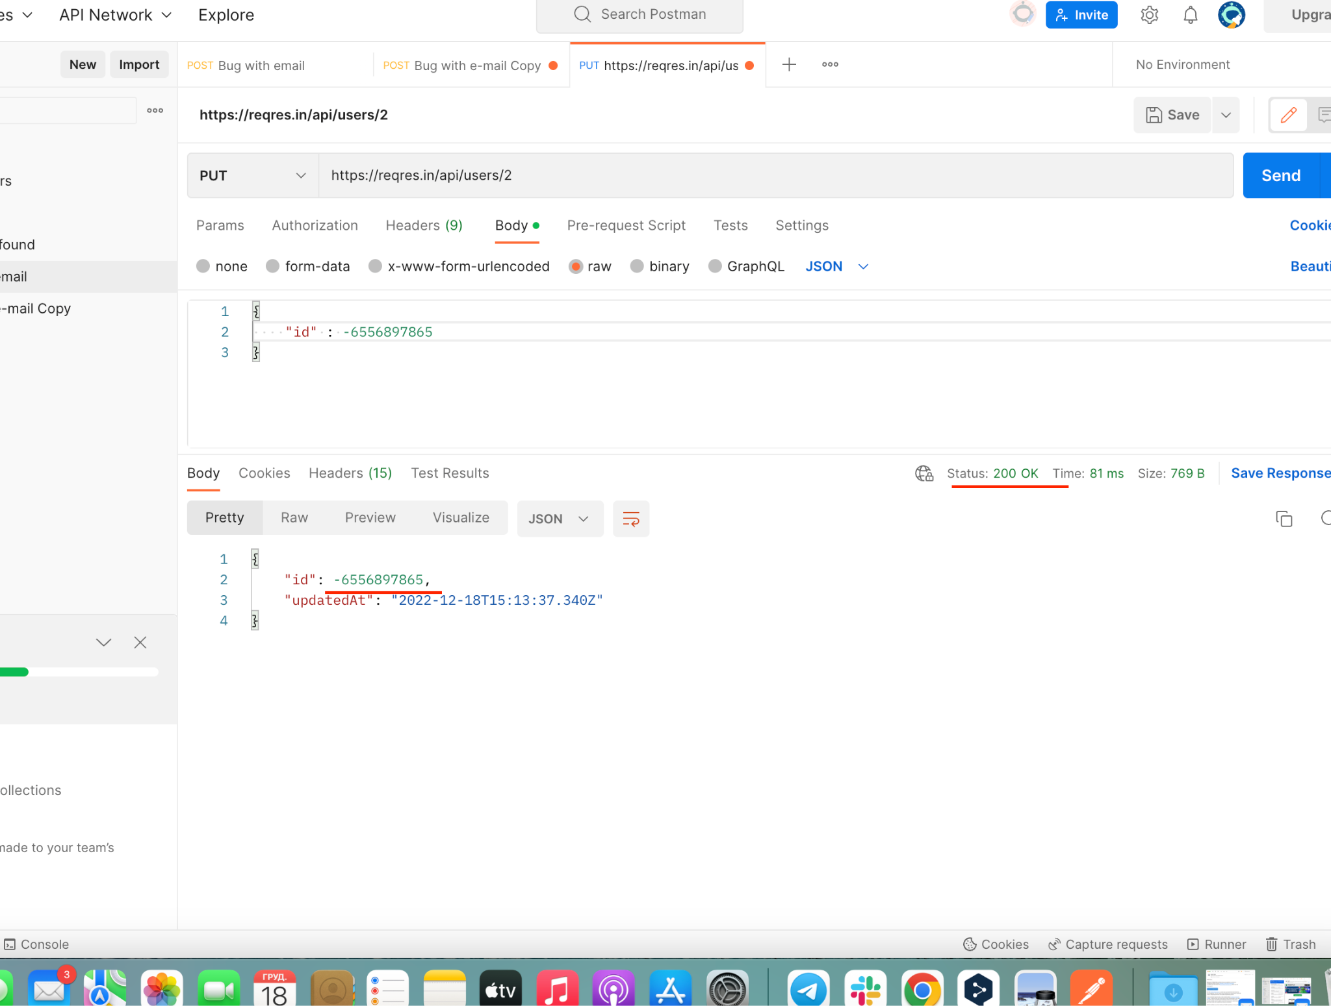

ID в застосунку починається з 0, ми можемо зробити значення (-)

UPDATE (PATCH)

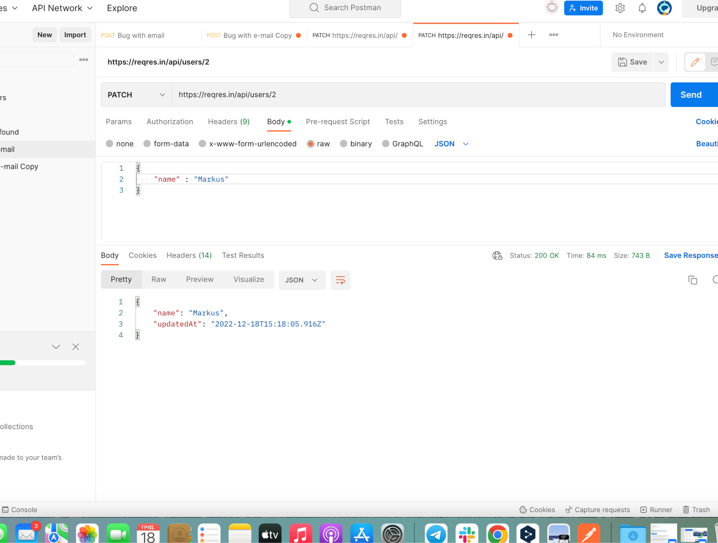

DELETE

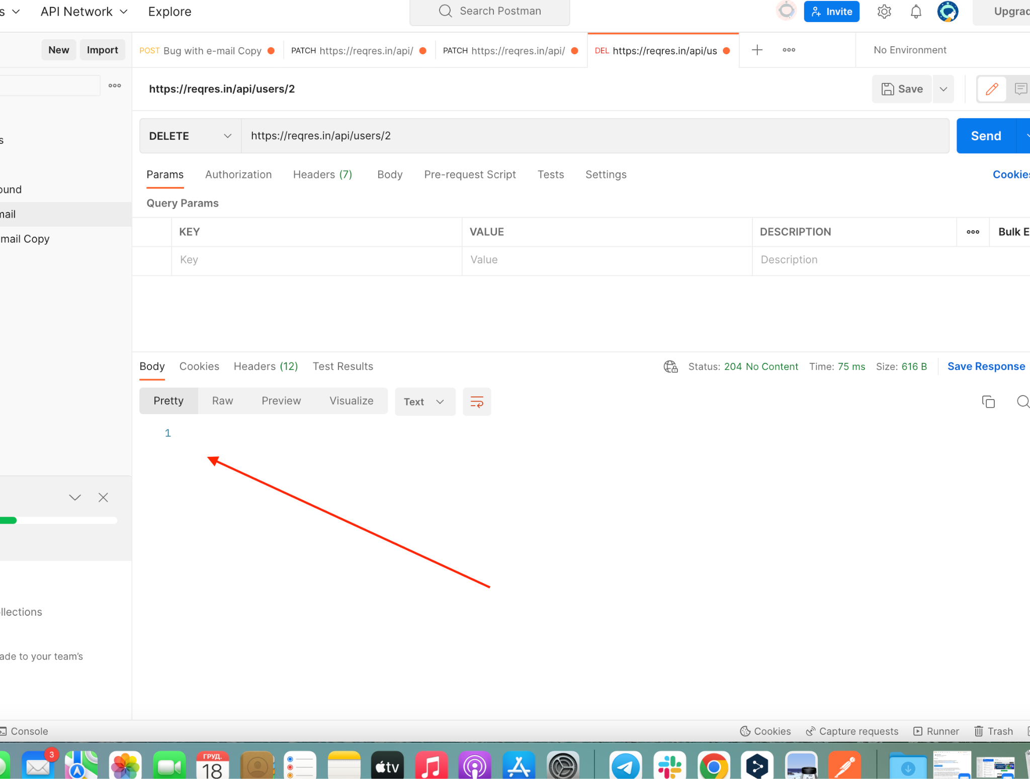

Користувача видалено, але немає ніякої нотифікації, це помилка.

REGISTER - SUCCESSFUL

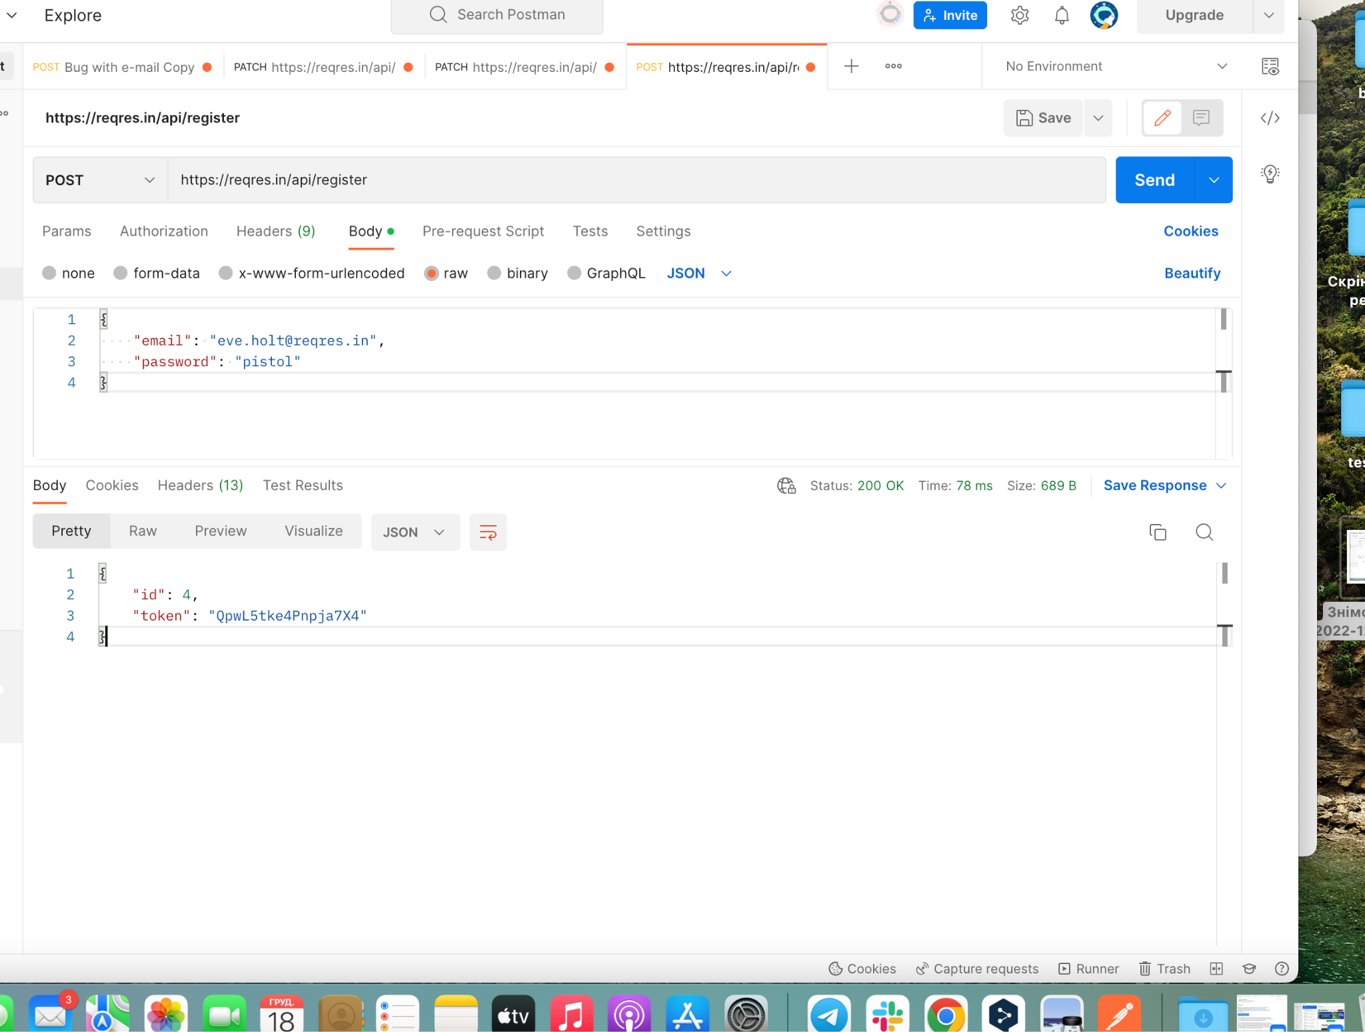

Помилок не знайшла, будь яка спроба заповнити невалідні дані видавало помилку 400. (Bad request)

LOGIN - SUCCESSFUL

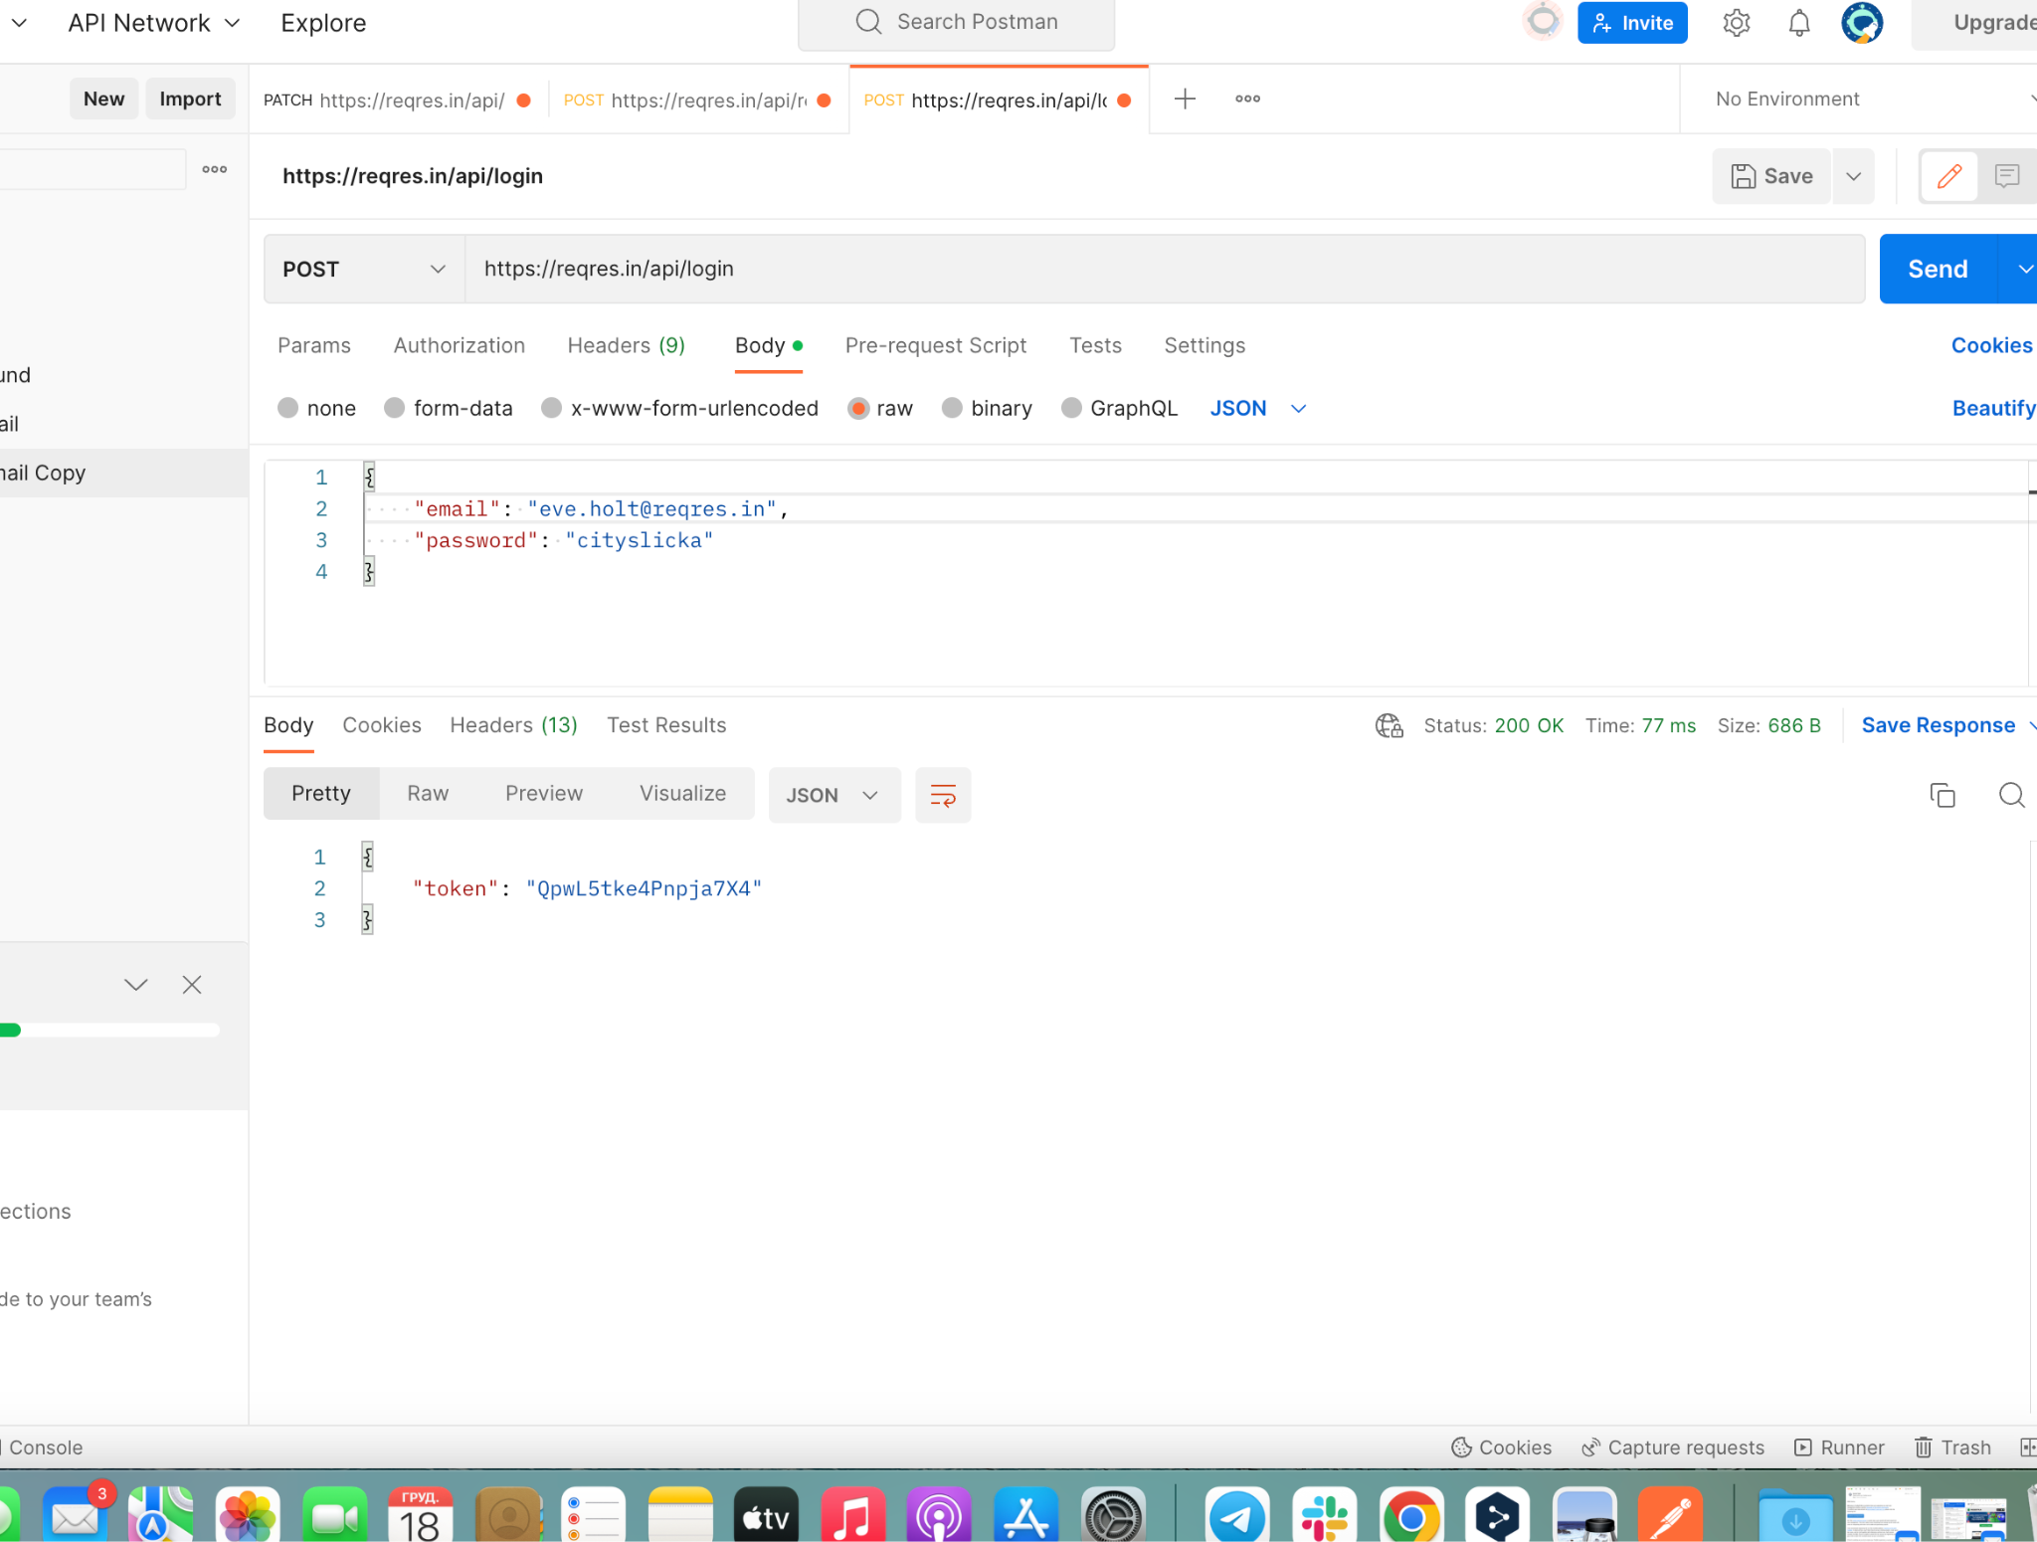

Помилок не знайшла, будь яка спроба заповнити невалідні дані видавало помилку 400. (Bad request)

***Рівень 2, 3***

**Використовуючи** [**https://reqbin.com/**](https://reqbin.com/)**, відправ по одному валідному запиту для кожного методу в** [**GO REST**](https://gorest.co.in/) **(/users endpoint).**

**2.1. За відправки кожного запиту порівняй його деталі, введені у** [**https://reqbin.com/**](https://reqbin.com/)**і відображені в Developer Tools.**

***Відповіді зі скриншотами, де буде видно відповідність даних в обох інструментах запиши в той самий Google Doc документ.***

Запит POST

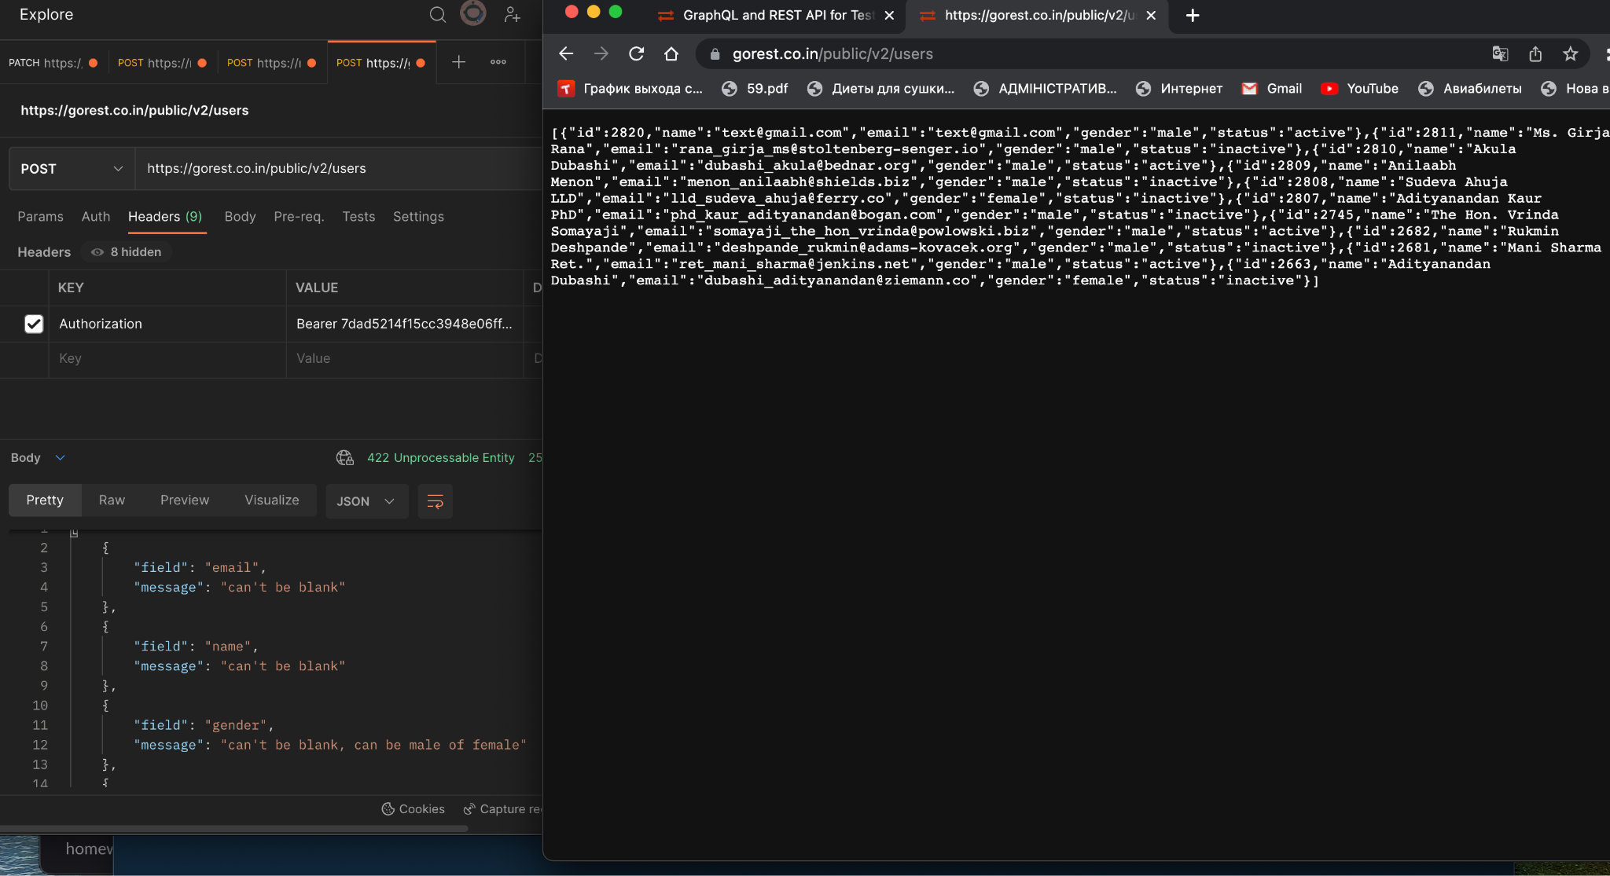

Запит GET

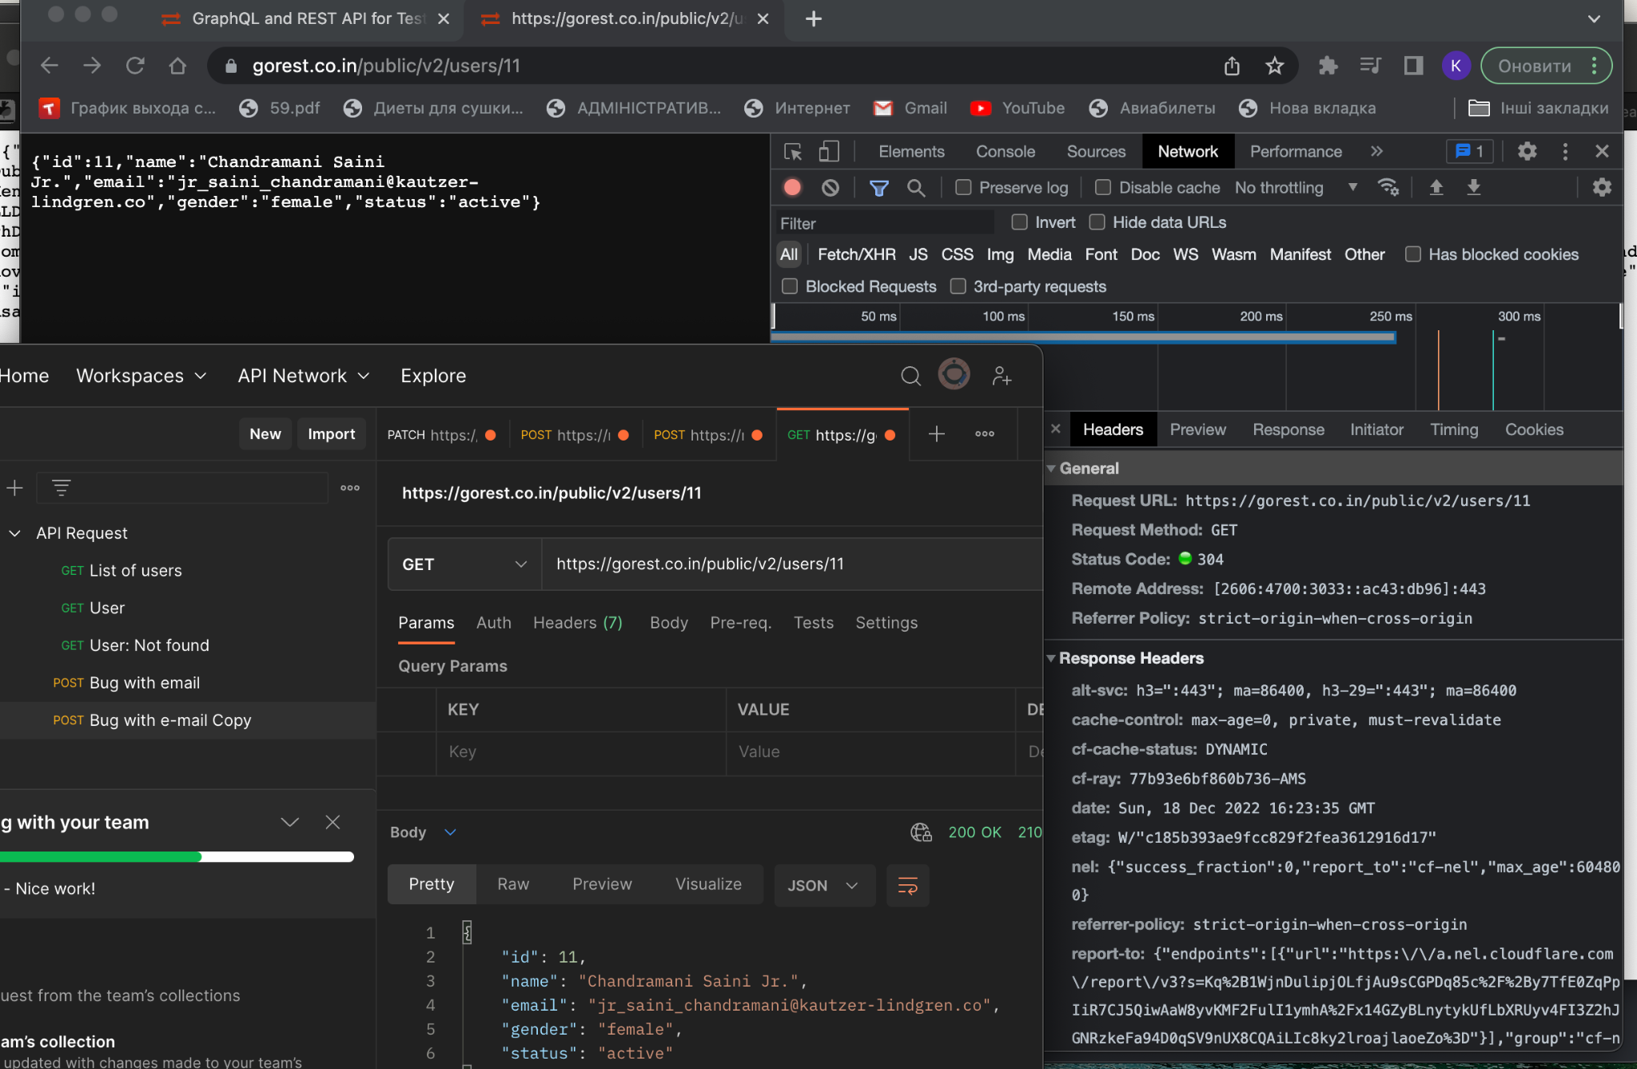

Запит PUT

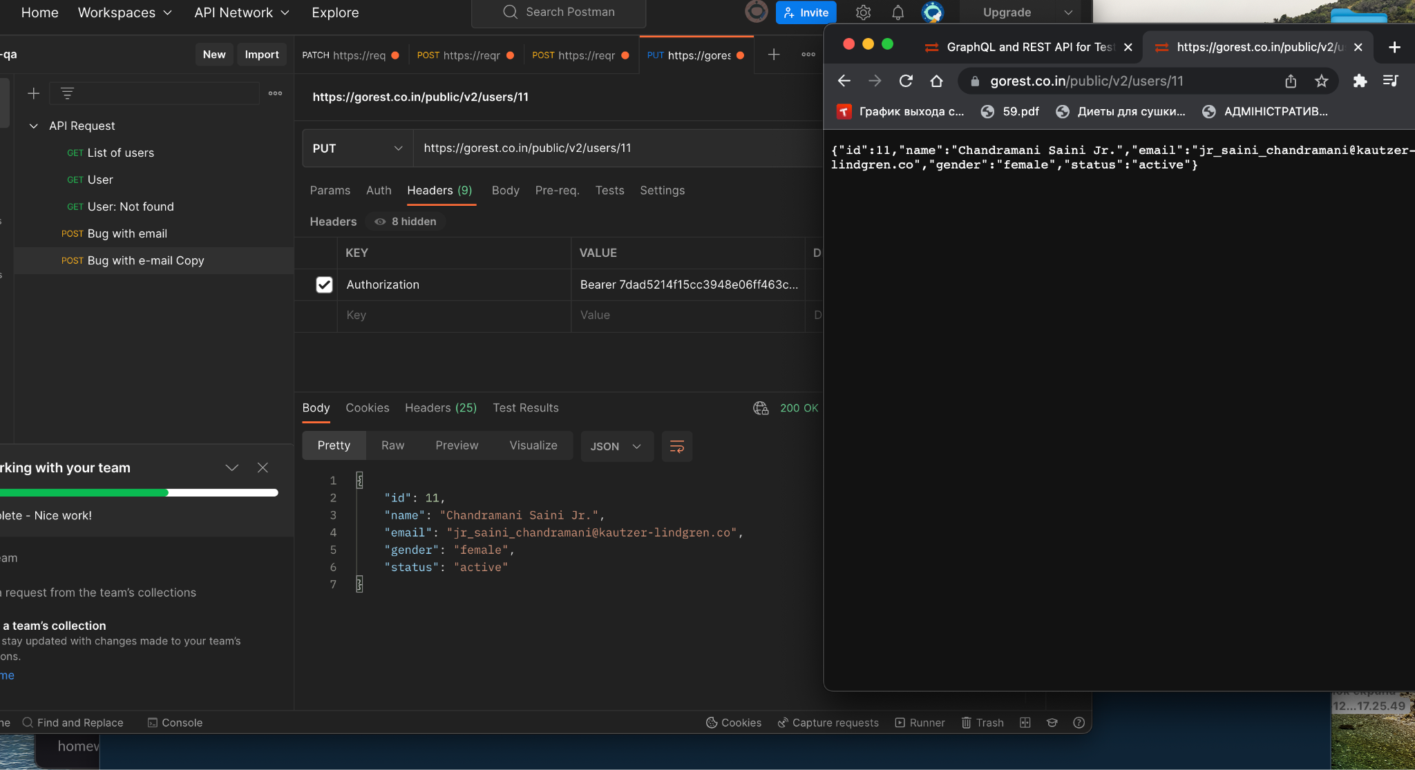

Запит PATCH

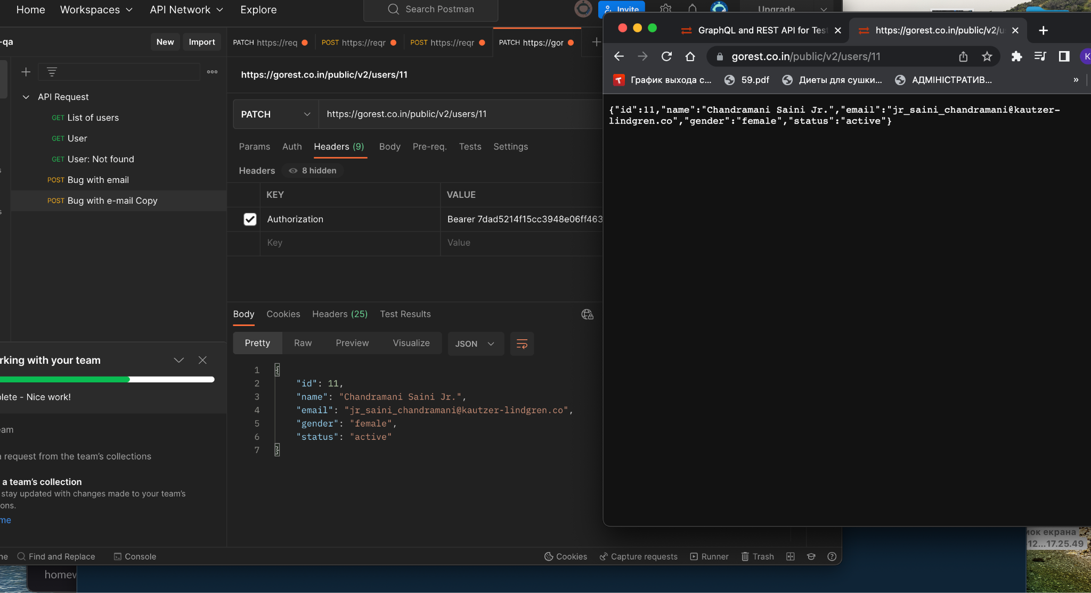

Запит DELETE

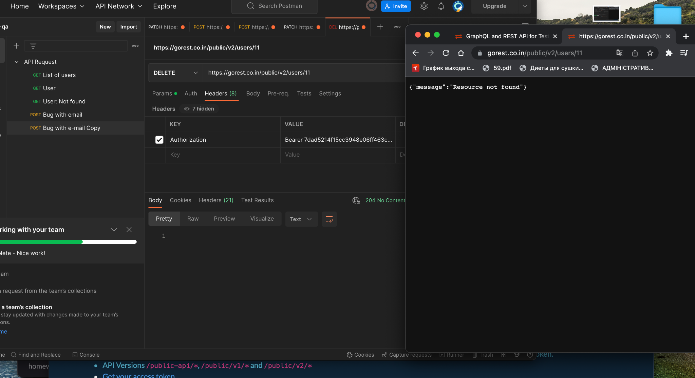

Надаю скріни відображення запиту в Postman та браузері Chrome.

Я не зрозуміла як я можу подивитися відображення в Developer Tools.